**Сушко Ян Алексеев (Suszko Jan)**

8 мая 1793 г – крещение (НИАБ 136-13-894, лист 19об, №38/1793-р (ориг)), (РГИА 823-2-18, лист 247,№18/1793-р (коп)).

**НИАБ 136-13-894:** Лист 19-об. **Метрическая запись №38/1793-р (ориг).**



Дедиловичская Покровская церковь. 8 мая 1793 года. Метрическая запись о крещении.

...ko Jan – сын родителей с деревни Клинники.

...ko Alexiey – отец.

...ko Ewdokija – мать.

Kikiło Jaśka - кум.

Randaczycha Daryia - кума.

**РГИА 823-2-18:** Лист 247. **Метрическая запись №18/1793-р (коп).**

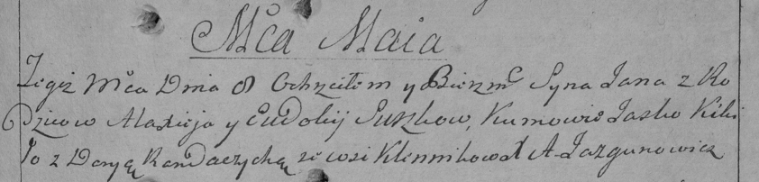

Дедиловичская Покровская церковь. 8 мая 1793 года. Метрическая запись о крещении.

Suszko Jan – сын родителей с деревни Клинники.

Suszko Alaxiey – отец.

Suszkowa Eudokija – мать.

Kikiło Jasko – кум.

Randaczycha Darya – кума.

Jazgunowicz Antoni – ксёндз.